Завдання для самостійного опрацювання
на 09 квітня 2021 року

1 клас
Навчання грамоти (читання) | Читаю і слухаю дитячі пісні «Українська народа колискова». Дитячі народня пісні «Зайчику, зайчику», «Два півники». Українська народна пісня «Вийди, вийди, сонечко»  Буквар. Вашуленко с.82-83.  - Слухаємо українські народні колискові:  https://www.youtube.com/watch?v=GM3lH1qq_r8  - Дитяча пісенька «Зайчику, зайчику»  https://www.youtube.com/watch?v=1uhJIaP8HOc  - Дитяча пісенька «Два півники»  https://www.youtube.com/watch?v=mFGHJ3Uso2c  - Дитяча пісенька «Вийди , вийди сонечко»  https://www.youtube.com/watch?v=hlWXFWePjKA
Навчання грамоти (письмо) | Вчимося відповідати на запитання. Складання речення. Складання розповіді про школу. Друкований зошит с.53.  - Вчимося складати речення за малюнками:  https://www.youtube.com/watch?v=JCF2XdGgdjQ  - https://www.youtube.com/watch?v=Qf9Ez8MqQaM
Я досліджую світ | Бабки над водою.  https://www.youtube.com/watch?v=8pzovz6aSF8  Робота за підручником ст.65  посилання на електронну версію підручника https://pidruchnyk.com.ua/1214-ya-doslidzhuyu-svit-1-klas-budna.html
Руханки | Зорова гімнастика:  https://www.youtube.com/watch?v=iXK1ltGfooE  Пальчикова гімнастика:  https://www.youtube.com/watch?v=zV6Ln0F7U0k  Руханка:  https://www.youtube.com/watch?v=pcLMi59Pqhw&t=71s

2 клас
Ранкова зарядка | Щоб добре виглядати, прекрасно себе почувати, бути веселою (веселим), бадьорою (бадьорим) та активною (активним), необхідно правильно починати свій день. Отримати заряд енергії і гарного настрою можна за допомогою ранкової зарядки з тітонькою Совою:  https://www.youtube.com/watch?v=NiR-xwY-8CI
Українська мова | Узагальнення і систематизація знань учнів із розділу "Досліджую речення" .
Математика | Завдання: робочий зошит ст. 70  - № 3, спробуй розв’язати задачу.  - № 4, заповни таблицю.  - Повтори таблицю множення і ділення на 2-8:  https://www.youtube.com/watch?v=UuilODdroFU  https://www.youtube.com/watch?v=MIimam5bSak
Англійська мова | Тема: “My day”  Підручник (якщо не має підручника, можна скачати на сайті: https://pick.net.ua/uk/2-class/2502-english  Завдання: ст.68  - - Впр.1(прочитайте слова, спробуйте зрозуміти їх, використовуючи малюнки та запам’ятайте)  - - Впр.2 (прочитайте 2 стверджувальні та 2 заперечні речення; зверніть увагу, як ці речення утворюються )  - - Впр.3(прочитай 6 слів, зверніть увагу на буквосполучення or, oor, які читаються як довгий звук о)  - Пісня “Food”:  https://m.youtube.com/watch?v=z1tdJn0S_wQ
Читання | Великдень! Анатолій Камінчук" Українська писанка"  ст. 118  https://www.youtube.com/watch?v=ZE6plgepCJY  Порівняння-образ. Складання розповіді про великодні свята, вживаючи подані слова.
Я досліджую світ | Громадські місця. Я в театрі  https://www.youtube.com/watch?v=z0A_pidmWuA  Робота з підручником ст.96-97  посилання на електронну версію підручника https://pidruchnyk.com.ua/1284-ya-doslidzhuyu-svit-2-klas-budna.html  Робочий зошит ст. 35-36  Визначення погоди.

3 клас
Українська мова | Тема : «Розрізнення і побудова речень, різних за метою висловлювання та інтонацією.»  Переходь за посиланням та уважно слухай тему уроку:  https://www.youtube.com/watch?v=cBjtYyNsLdU  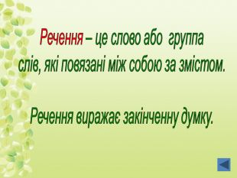  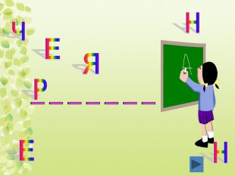  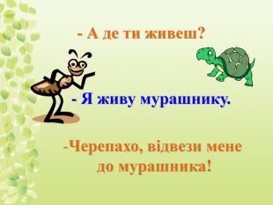  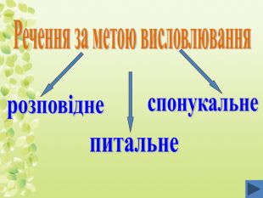  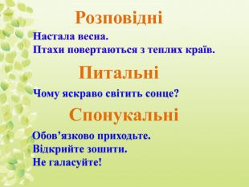
Математика | Самостійна робота  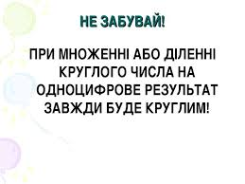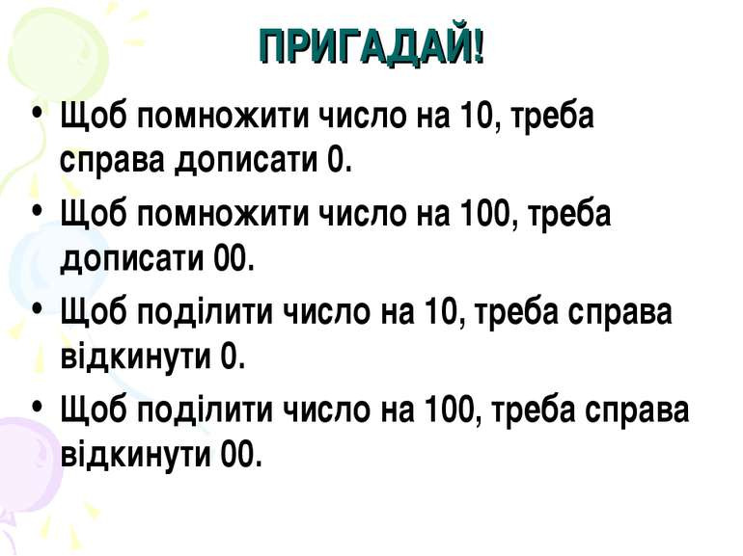  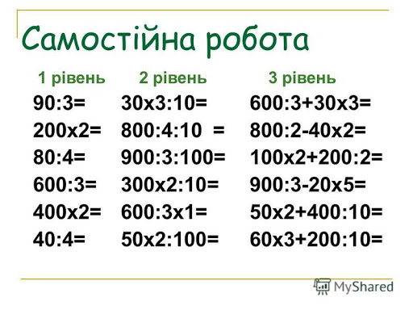
Я досліджую світ | Тема: Гриби - живі організми. Будова та значення грибів у природі.  https://www.youtube.com/watch?v=Y57Z45MkXkk  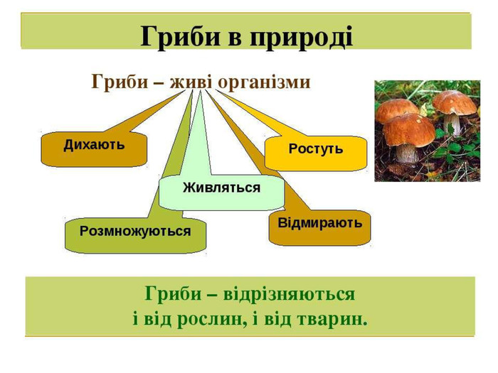  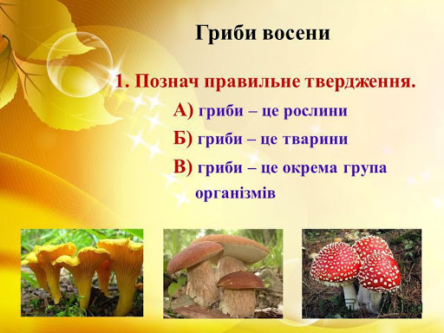  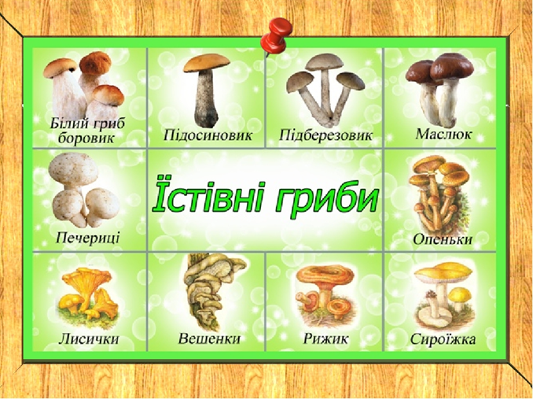  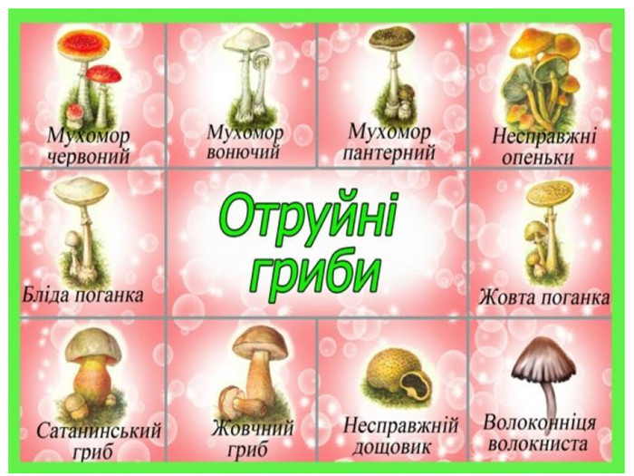
Інформатика | Тема: Комп’ютерні презентації  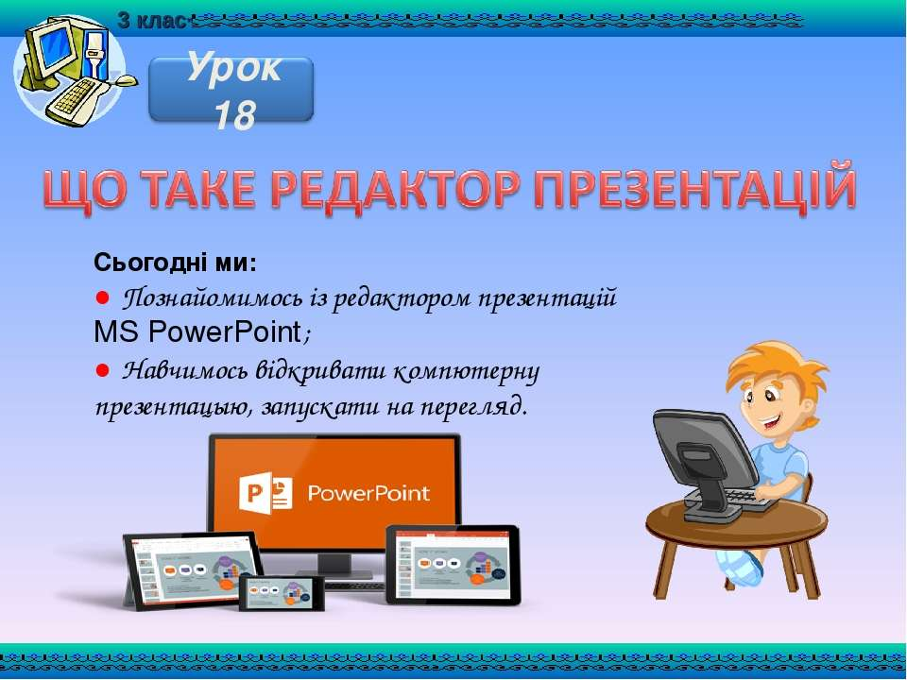  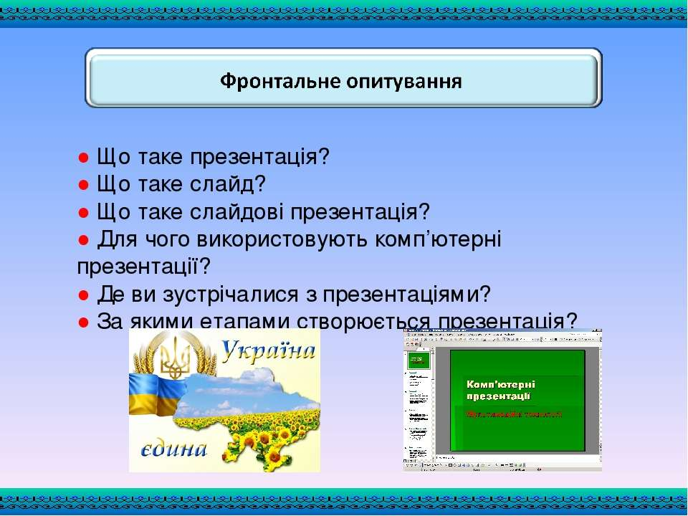  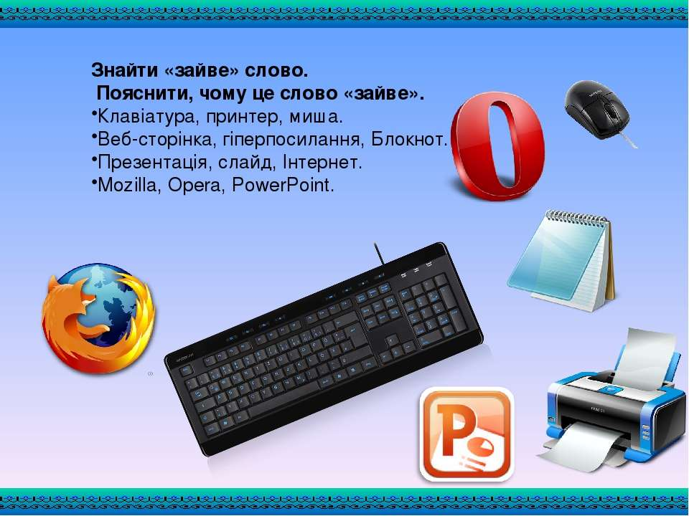  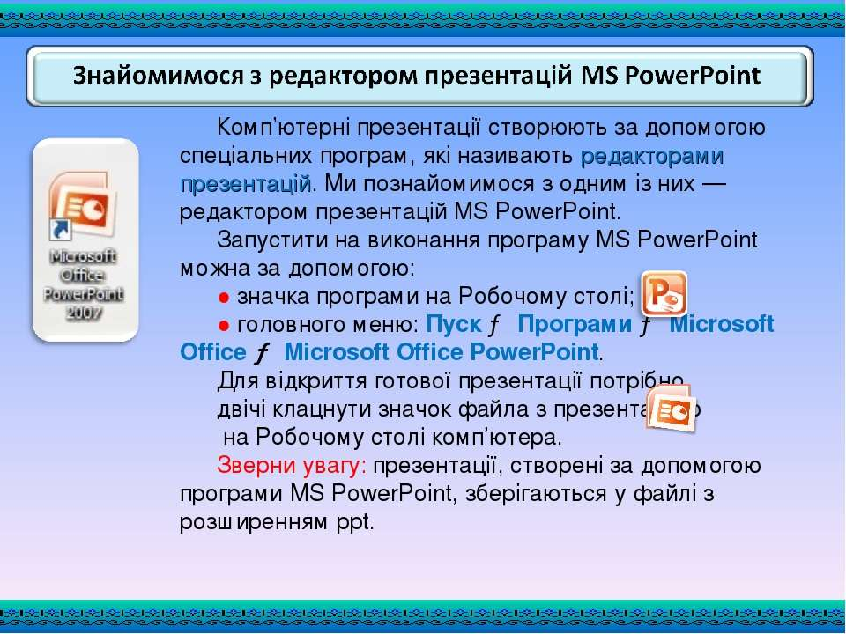  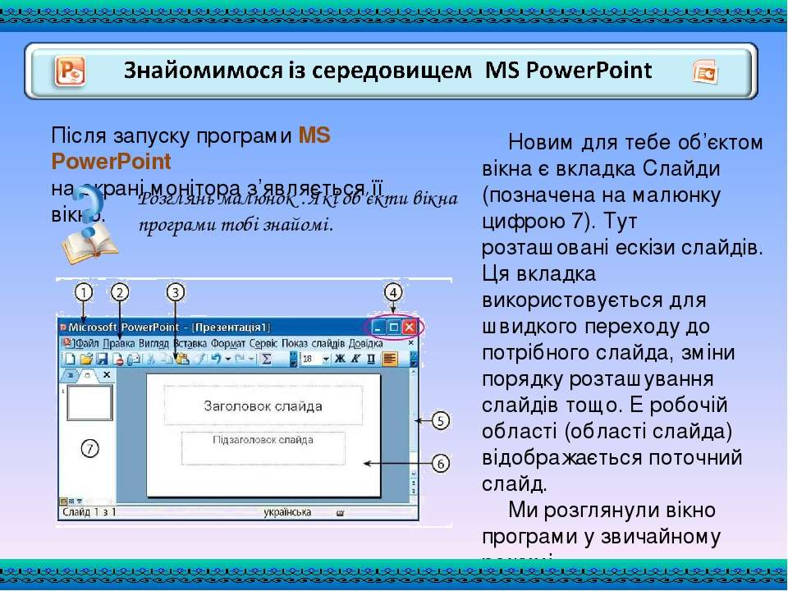  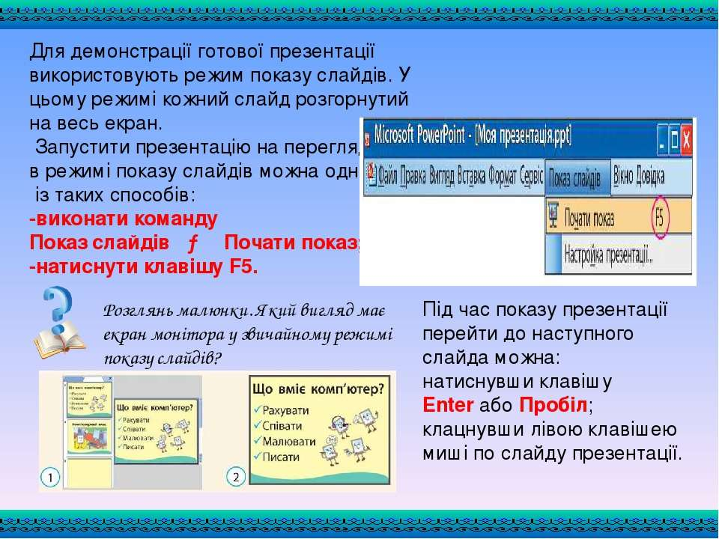  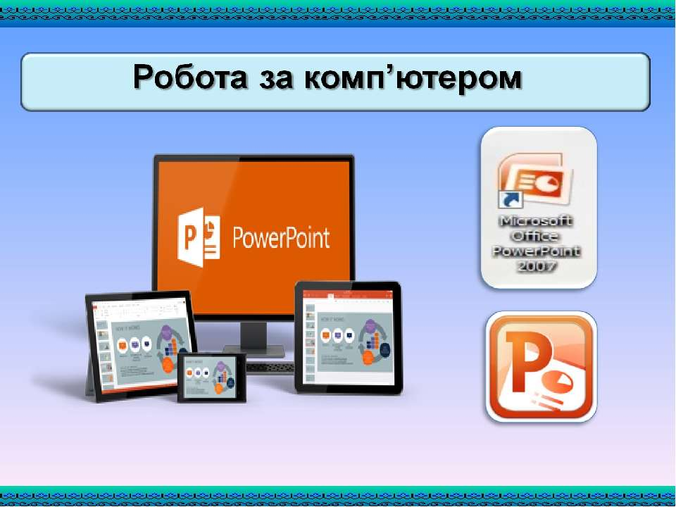  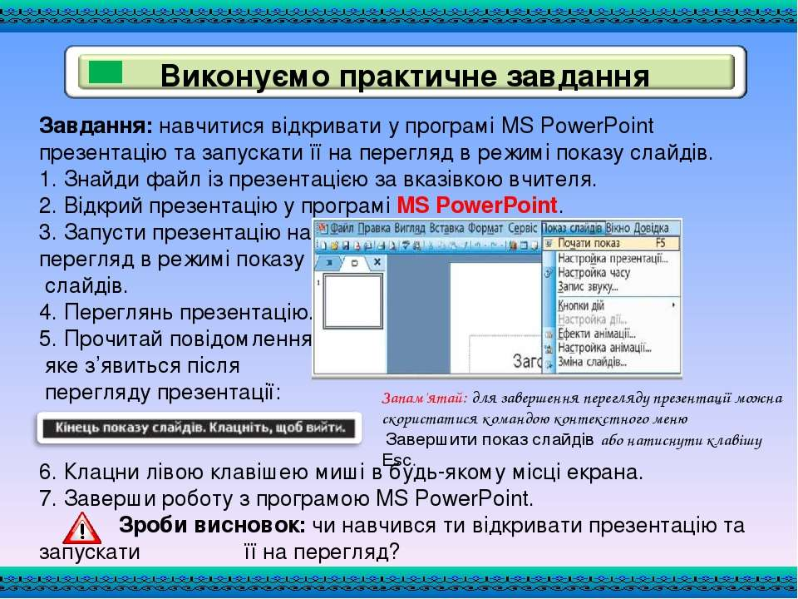  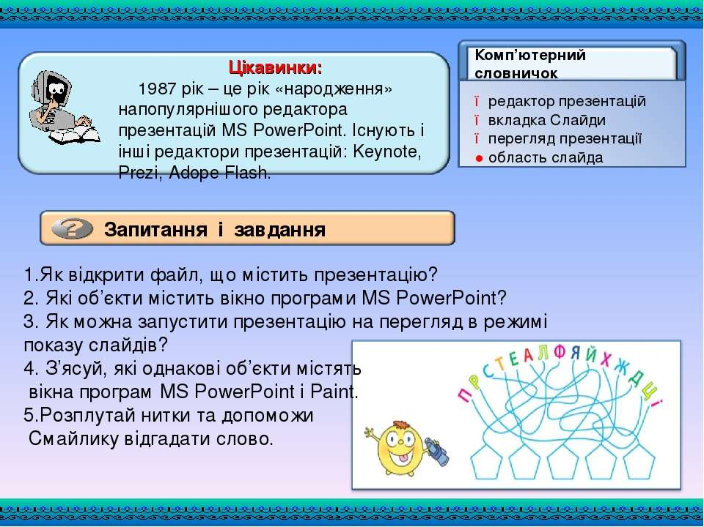
Мій вільний час ввечері | Казка з Татом  https://www.youtube.com/watch?v=DfSdKzzRuak  https://www.youtube.com/watch?v=_tmR-z585NY
Виховна година | Корисні підказки. Рецепти від біди  https://www.youtube.com/watch?v=ix_b1Poc8cg

4 клас
Математика | Тема : «Закріплення вивченого матеріалу з теми «Множення та ділення на розрядні числа»  с.146. №3,7  Робочий зошит с.69, №4.  https://www.youtube.com/watch?v=HxYFTZ-L0Ik&feature=youtu.be&fbclid=IwAR3PbyonG7VOIZbozET11538xMXPnGfSQBswZZang8s-XuShVywIivOWyJ0
Українська мова | Опрацювати тему : «Яка роль прислівників-антонімів у мовленні ?»  Згадаємо: Які слова називаються антонімами?  С. 167-168, впр 329 (завд.1,2,3)  С. 168-169, впр 331.  https://www.youtube.com/watch?v=FVXnP38n4BY&feature=youtu.be&fbclid=IwAR01qKaD-hKNkjWvIr_xNc3Roffm3S_nnKT7ZWlX86Z7434wpvGUWXME1D0  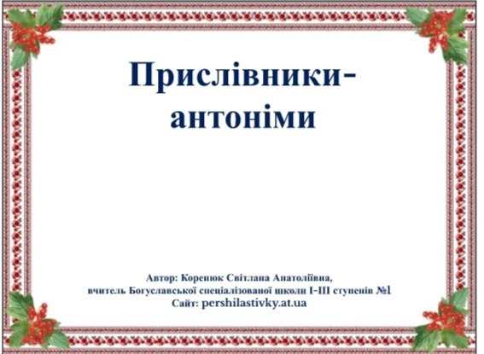  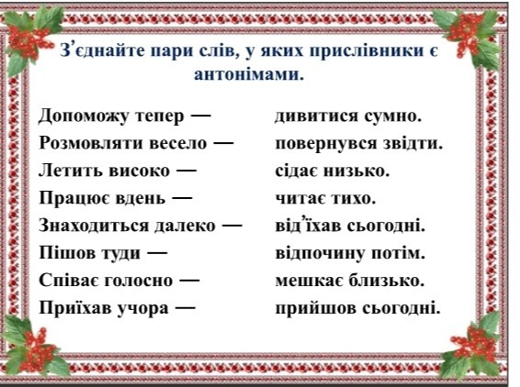  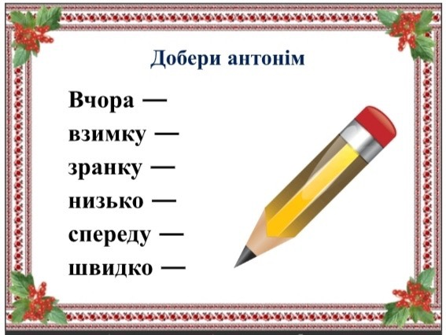  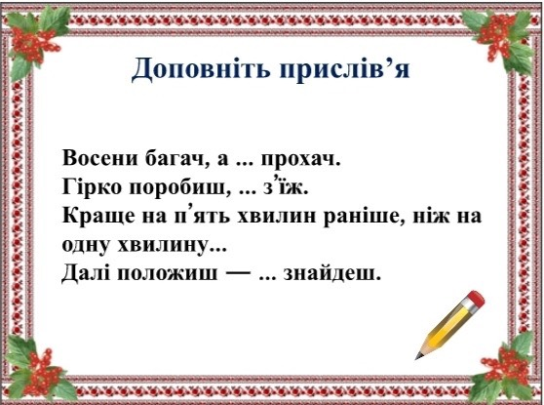  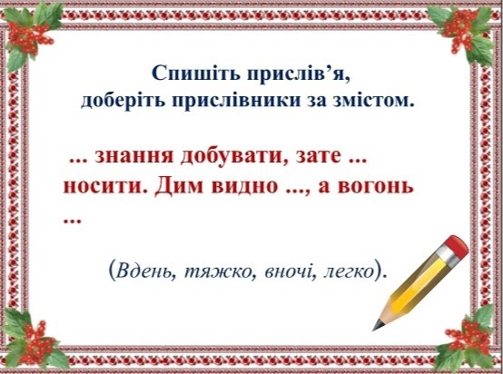
Англійська мова | Тема: My city my home  https://www.youtube.com/watch?v=h2EHUyzgjj0  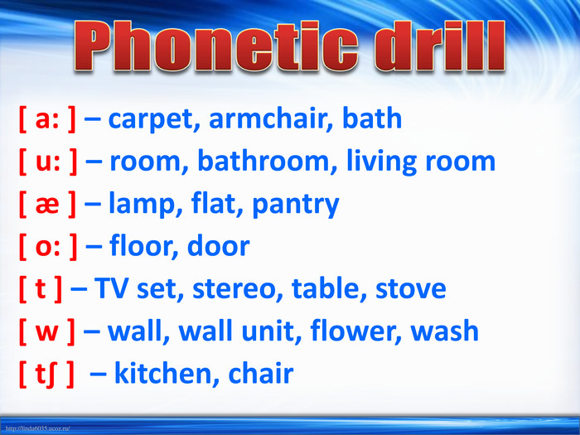  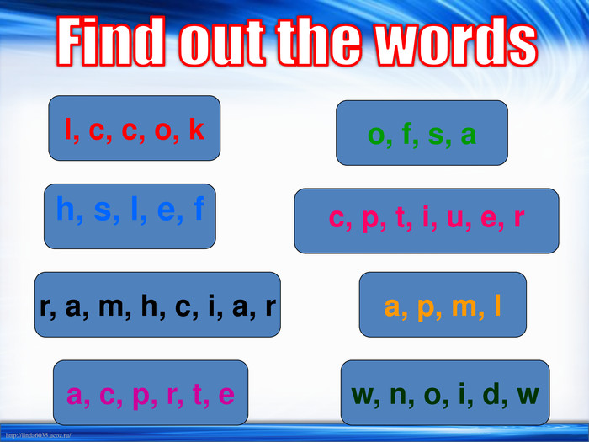  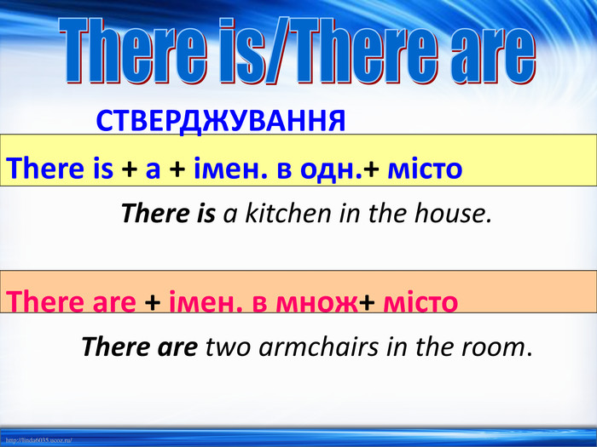  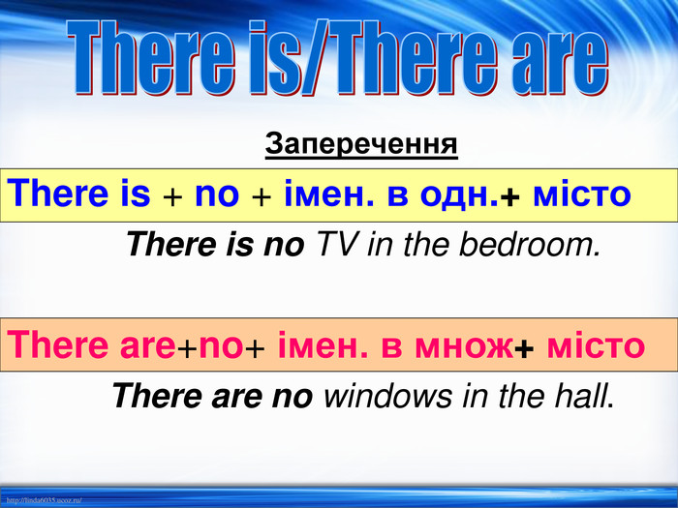  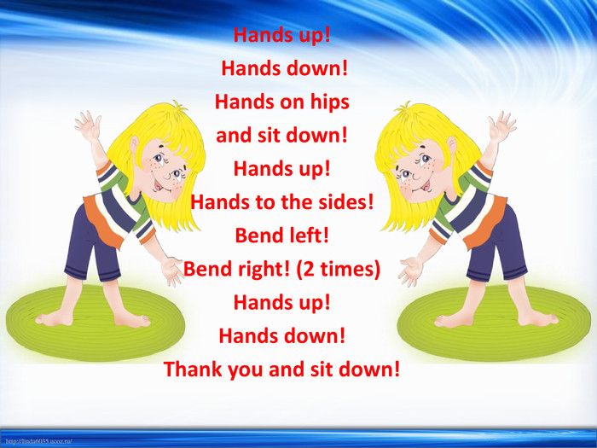  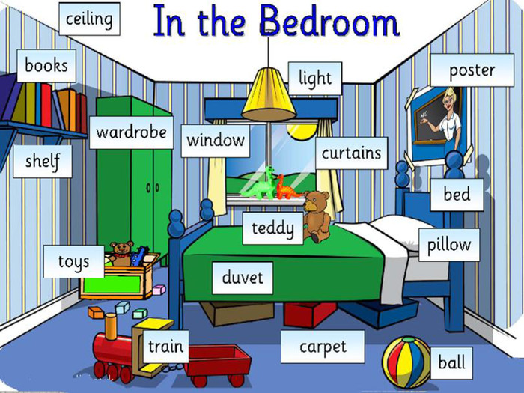  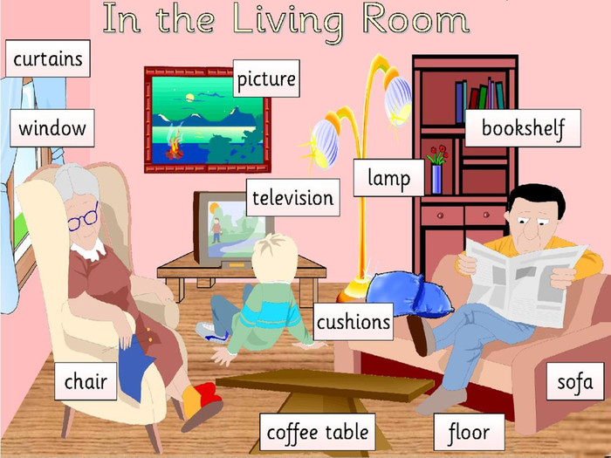  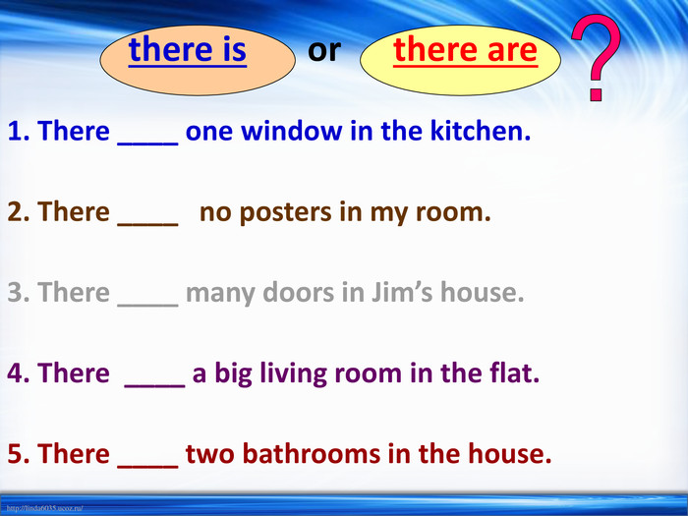  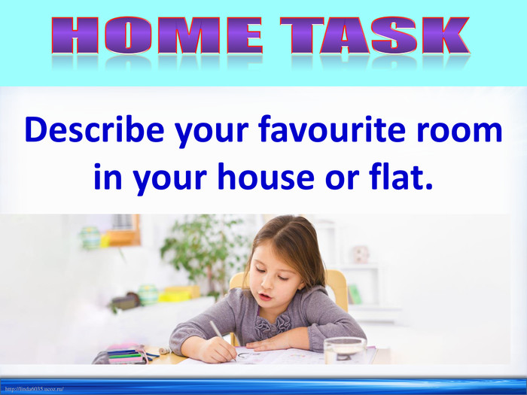
Читання | 1.Знайомство з п’єсою казкою Нелі Шейко-Медведєвої «Лисиця ,що впала з неба» с 123-133.  -Про що повідомляє афіша ?  -Яке дійство відбувається на сцені?  Підготуйся до читання п’єси вголос :  -спочатку розглянь , як побудований твір;  -хто дійові особи в п’єсі –казці;  -як описано їхній зовнішній вигляд;  -які примітки дає автор, скільки дій у п’єсі .  https://www.youtube.com/watch?v=HkniSSLpplw&feature=youtu.be&fbclid=IwAR0DPdPcqa882NMjsp7M4cprfQMQxbCQz1e7JoZtfT_aopZFy8AdAYe2fuo  2.Дай відповіді на 10 запитань нижче :  